Verksamhetsberättelse 2022

Föreningen Flatviksgården

Formulärets överkant

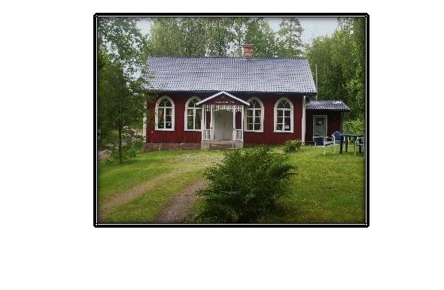

Formulärets nederkant
Organisationsnr: 873201-2920

Föreningen Flatviksgården har under 2022 haft ett någorlunda normalt verksamhetsår igen efter pandemin. Vi har kunnat genomföra många aktiviteter, varav flera utomhus samt haft de flesta styrelsemöten fysiskt på Flatviksgården.

Vi har haft totalt 9 styrelsemöten under året, varav 3 digitala och styrelsen har bestått av följande: Ordförande Jenny Persson, vice ordförande Lena Palmehn, kassör Erika Eriksson och sekreterare Sofia Wiringe. Ledamöter har varit Lollo Nylund, Michael Nordqvist, Kristopher Björklund, Johan Bengtsson och Tord Andersson. Ersättare har varit Gudrun Andersson och Ulrik Schildt. Revisorer har varit Annica Lidén och Birgitta Björk, med ersättare Even Mathisen.

Under året har vi skickat information till våra medlemmar och allmänheten genom facebook-sidan, brev, mejl, affischering och kommunens evenemangslista.

Antal som betalt medlemsavgift vid årets slut var 63 stycken.

Den 26 februari hade vi fysiskt årsmöte med 16 föreningsmedlemmar. Annica Lidén var sekreterare eftersom ordinarie var sjuk. Ny i styrelsen blev Ulrik Schildt. Tord Andersson blev ordinarie ledamot. Det blev omfattande diskussion om vägmotionen, aktiviteterna och hemsidan. Mötet avslutades med Lollos goda semlor till kaffet.

Den 24 maj hade vi städdag då Jenny, Lollo, Ulrik, Anders och Martin Westdahl krattade löv och satte upp gardiner efter fönsterrenoveringen. Mycket bra jobbat! Det bjöds på kaffe och rulltårta efteråt.

Den 3 juni var det pubkväll med ca 50 gäster. Folk hade ett uppdämt behov att träffas efter pandemin och tyckte det var roligt. Vi fick sju nya medlemmar. Det fanns pizza, dryck, kaffe och fikabröd till försäljning. Pizzorna bakades av Lollo, Jenny, Sofia och Tord samt att vi inhandlade tre familjepizzor. Jenny skötte entrén och Michael, Birgitta Björk med flera stod i baren.

Den 9 juli gick Snaversruset med 34 deltagare, lite färre än vanligt. Damklassen vanns av Cornelia Kindlund på 27,40 och herrklassen av Victor Andersson på 24,28. Det var som vanligt Erika som fixade med loppet och hade familj och vänner till hjälp. Lollo hade hand om caféet och fick hjälp av Anna Karlsson och Johanna Karlsson.

Det blev succé för de fyra våffelcaféerna i juli på Jennys initiativ. Jättetrevligt och mycket folk på alla. Antalet varierade mellan 35 och 80 gäster. Det var lokalbefolkningen som kom, en del flera gånger, sommargäster från Jonsbol, och även folk från Molkom och Hammarö som hade det som utflyktsmål. Bra väder på alla utom en då det regnade och man fick sitta inomhus. De som ansvarade varsin gång var Tove Huldén med familj, Annica och Per Lidén, Jenny själv samt Tord och Christina med familj.

Grillkvällen den 29 juli var trevligt småmysig med ca 20 medlemmar som satt tätt ihop och bara pratade, bland annat om släktförhållanden. När kvällen började bli mörk och kall så gick man hem.

Den 28 augusti var det sommarmöte inomhus. Orkestern Hultman & Frykman spelade och sjöng. Karin Skott predikade. Ulrik och Eva Krantz skötte fikat eftersom Jenny var sjuk. Lollo och Jenny hade bakat kaffebröd. Det var 35 personer inkl sexmannaorkestern.

Fisketävlingen Gapern Open 2022 pågick under juni-augusti. Klassen Abborre vanns av
Neo Alsterdal (1,02 kg, 44 cm), klassen Gädda vanns av Jonas Norlund (13,5 kg, 115 cm) och klassen Gös av Robert Stener (5,99 kg, 88 cm). Det var 21 tävlande.

Den 24 september hölls höstmarknad i ganska bra väder utan regn. Det såldes stickat och virkat, Ewa Blomqvist sålde bröd och skorpor, Annica och Per Lidén sålde potatis och morötter från Ölmhults Naturprodukter, Barbro Lindén sålde honung, Tove Huldén målade naturmotiv i akvarell som hon sålde. Rekordmånga kolbullar (80 st) blev stekta av Anders Nilsson och Melker Byh Nord, och David Lindén tog betalt. Kaffe och äppelkaka fanns också att köpa inomhus av Tord och Christina Kraft. Lollo gick omkring och sålde jullotter till de många besökarna – över 100 personer gästade evenemanget.

Den 4 december var det dags för lite samvaro i juletid. Det blev adventsfika med glöggmingel. I minglet kunde man köpa lotter till ett julsakslotteri som Ewa Blomqvist ordnat. Lotteridragningen och vinnarna i stora jullotteriet tillkännagavs och fick sina vinster vid påtåren. Lena Palmehn, Lollo och Jenny hade bakat, Ulrik stod i disken och efteråt kom Tord och städade. Det var uppskattat att träffas och konceptet med enbart mingel och fika verkar fungera bra! Ca 50 personer.

Flatviksgården fick ett projektstöd via Länsstyrelsen i Värmland (landsbygdsprogrammet) och Karlstad kommun så att fönstren kunde renoveras under 2022. Jobbet utfördes av Arne Nilsson AB Fönsterrenovering från Storfors. Innanfönstren fick vi montera tillbaka själva och detta utfördes till belåtenhet av Jenny, Michael, Ulrik, Tord, Kristopher, Birgitta Björk, Anders Nilsson och Per Lidén.

Styrelsen har börjat använda den fristående appen Supertext för korta och snabba meddelanden inom styrelsen. Det har fungerat bra.

Flatviksgården har varit uthyrd 6 gånger. Det har varit 30-årsfest, dop, studentfest. Hushållningssällskapet har haft möte samt Gaperns Fiskevårdsområdesförening har haft styrelsemöte och årsmöte.

Vi i styrelsen vill tacka för året som gått och för visat förtroende av medlemmarna. Vi vill även tacka för alla fina vinster som har skänkts till höstmarknaden och till jullotteriet. Tack.

